Séance 3 Fiche « coup de pouce »
But : éviter les obstacles
Programme Thymio pour que lorsqu’il voit un obstacle, il change de direction. Attention qu’il ne tombe pas du bord de la table : tu peux dire à Thymio de s'arrêter s'il ne voit plus rien en dessous de lui.
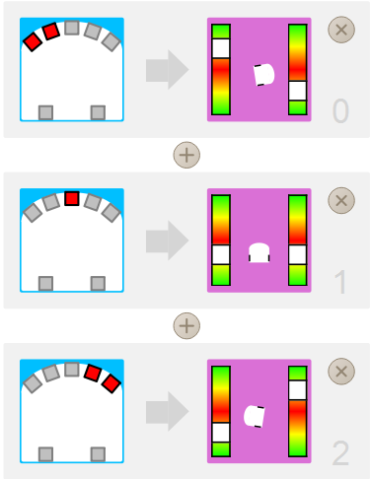

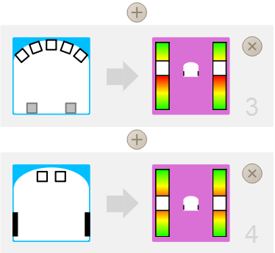

Quand Thymio voit quelque chose à gauche il tourne à droite pour l'éviter.
S'il voit quelque chose devant lui il recule.
Si Thymio voit quelque chose à droite, il tourne à gauche.
Si la voie est libre, Thymio avance tout droit.
Si Thymio ne voit rien en dessous de lui (ou une piste noire) il s'arrête.

